KOMUNIKAT PRASOWY

Kraków, 27 czerwca 2014

ZUE SA UHONOROWANA NAGRODĄ II STOPNIA „BUDOWA ROKU 2013”
ZA PROJEKT PRZEBUDOWY INFRASTRUKTURY STACJI KATOWICE

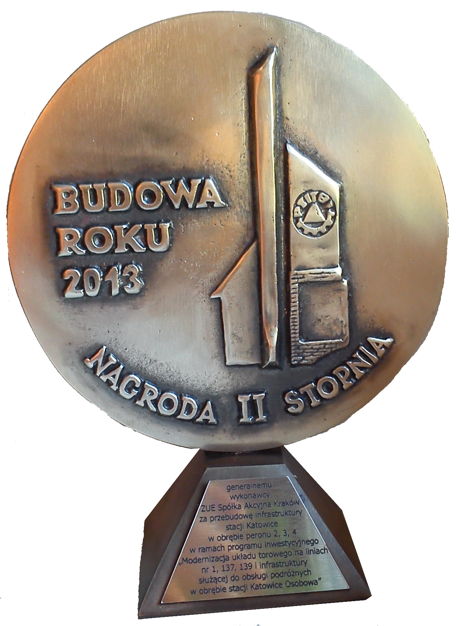
Grupa ZUE, jeden z liderów rynku budownictwa infrastruktury komunikacji miejskiej, oraz jeden z czołowych podmiotów na rynku budownictwa infrastruktury komunikacji kolejowej, została uhonorowana Nagrodą II stopnia w prestiżowym konkursie „Budowa Roku 2013”, organizowanym przez Polski Związek Inżynierów i Techników Budownictwa, Ministerstwo Infrastruktury i Rozwoju oraz Główny Urząd Nadzoru Budowlanego.

Nagroda przyznana została za realizację projektu „Przebudowa infrastruktury stacji Katowice w obrębie peronu 2, 3, 4, w ramach programu inwestycyjnego ‘Modernizacja układu torowego na liniach nr 1, 137, 139 i infrastruktury służącej do obsługi podróżnych w obrębie stacji Katowice Osobowa’”. Firma ZUE SA była generalnym wykonawcą zadania, wartość kontraktu wyniosła 67,8 mln zł brutto. Projekt realizowany był na zlecenie PKP PLK SA.

Tegoroczna edycja była już 24. edycją konkursu ‘Budowa Roku”. Celem konkursu było wyłonienie spośród obiektów realizowanych w 2013 roku, tych które charakteryzują się najnowocześniejszymi rozwiązaniami technicznymi i technologicznymi, wyróżniającą się funkcjonalnością oraz najwyższą jakością materiałów konstrukcyjnych i wykończeniowych.

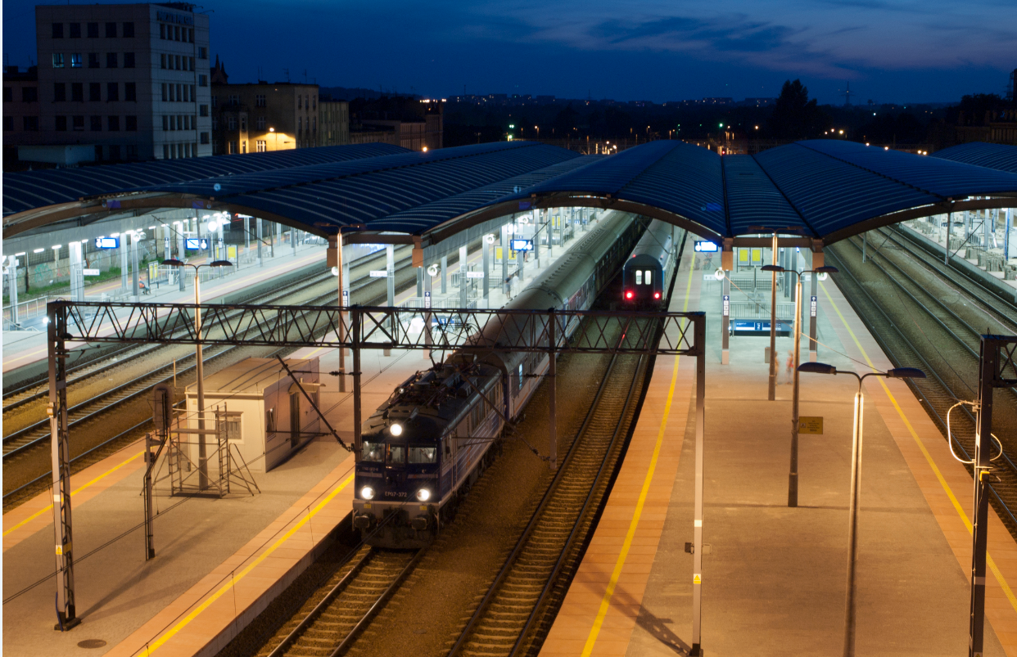
Nagrodzona, realizowana przez Grupę ZUE, inwestycja stanowi ważną część kompleksowego projektu obejmującego przebudowę Dworca Kolejowego PKP wraz z halą nowego dworca, podziemnym dworcem komunikacji miejskiej oraz Galerią Katowicką, z podziemnym parkingiem na 1200 samochodów. Skala projektu uczyniła modernizację dworca jedną z większych tego rodzaju inwestycji w Europie Środkowej. Jego realizacja w ciągu kilku lat całkowicie zmieniła oblicze centrum Katowic i życie jego mieszkańców. Katowicki dworzec należy do największych w Polsce - obsługuje około 400 pociągów dziennie i ok. 9 mln pasażerów rocznie.
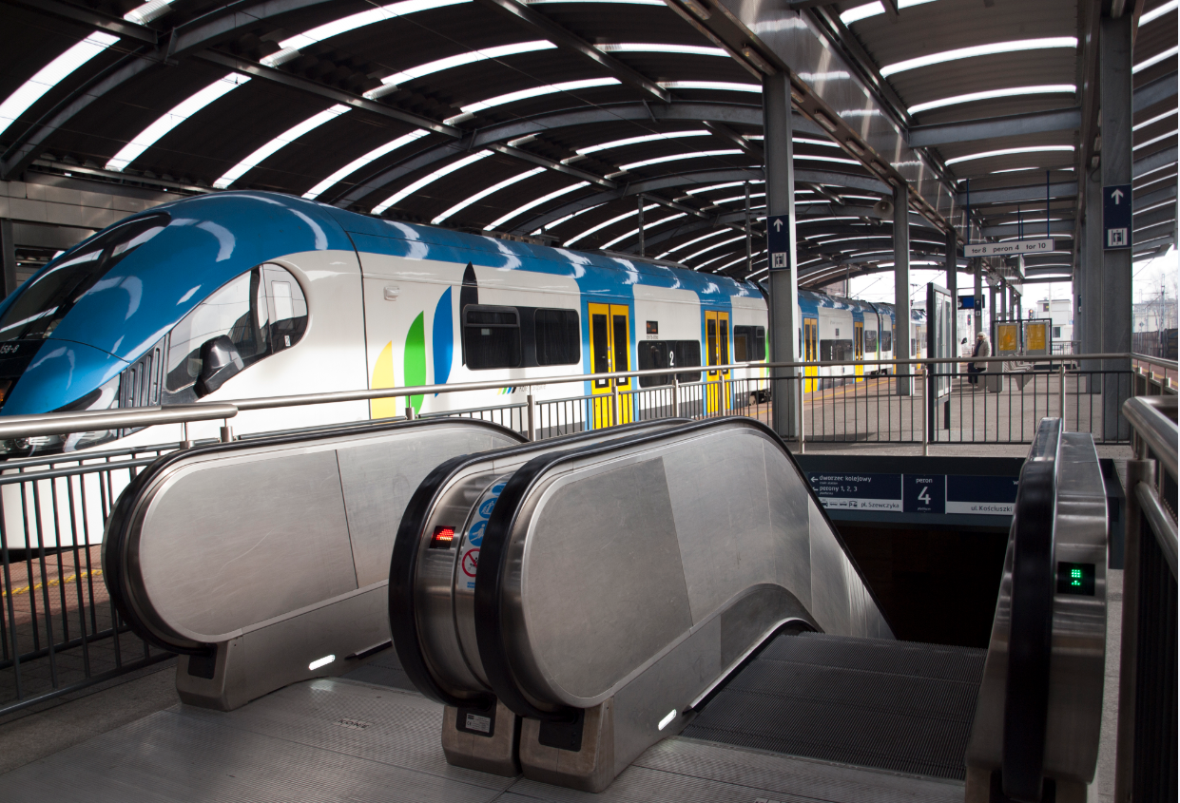
Celem modernizacji infrastruktury dworca była poprawa bezpieczeństwa podróżnych oraz usprawnienie obsługi komunikacyjnej na stacji. W wyniku przebudowy stacja Katowice stała się czwartą w Polsce tak dużą stacją z całkowicie zakrytą halą peronową. Panele nowoczesnego i funkcjonalnego przekrycia, umieszczone na wysokiej konstrukcji, zapewniają ochronę pasażerów przed niekorzystnymi warunkami atmosferycznymi i jednocześnie gwarantują dostęp światła przez przezroczyste elementy z poliwęglanu.
W ramach realizacji projektu wykonano m.in. przebudowę torów, ze wzmocnieniem podtorza, peronów, wiat, wraz z przekryciem międzytorzy, przebudowę przejść pod torami, instalacji systemów informacji podróżnych (wizualnej i akustycznej), instalacji wodno-kanalizacyjnych, energetycznej i oświetlenia.
Powierzchnia zabudowy przekrycia hali wynosi 13 760,00 m2, a peronów: 12 445,00 m2.
Całość prac wykonano w ciągu 24 miesięcy.

Jesteśmy bardzo dumni z otrzymania tej niezwykle prestiżowej w naszej branży nagrody, szczególnie, że dotyczy ona projektu, który był bardzo wymagający pod względem technologicznym i inżynierskim. Po raz kolejny, jako Grupa ZUE, udowodniliśmy, że z sukcesem realizujemy projekty unikalne nie tylko na skalę Polski ale i Europy – powiedział Wiesław Nowak, Prezes Zarządu ZUE S.A.

Dodatkowych informacji udziela:

Magda Kołodziejczyk, M+G
tel. 22 416 01 02, 501 16 88 07
e-mail: magda.kolodziejczyk@mplusg.com.pl

Grupa Kapitałowa ZUE jest liderem rynku budownictwa infrastruktury komunikacji miejskiej, z udziałami rynkowymi na poziomie ok. 50%, oraz jednym z czołowych podmiotów na rynku budownictwa infrastruktury komunikacji kolejowej,
z udziałami w rynku na poziomie ok. 10%.

Głównym przedmiotem działalności Grupy ZUE jest projektowanie oraz realizacja, w formule generalnego wykonawstwa, kompleksowych usług budowy i modernizacji linii tramwajowych oraz kolejowych, wraz z infrastrukturą towarzyszącą (m.in. roboty ziemne i budowa podtorza, systemy odwadniające oraz obiekty inżynierskie i kubaturowe, w tym stacje). Grupa ZUE świadczy również kompleksowe usługi w zakresie budowy, modernizacji systemów zasilania całej infrastruktury tramwajowej oraz budowy i modernizacji sieci trakcyjnej tramwajowej i kolejowej. Przedmiot działalności Grupy ZUE obejmuje także świadczenie usług bieżącego utrzymania systemów infrastruktury miejskiej (torów, trakcji, systemów zasilania, oświetlenia). Dodatkowo Grupa ZUE realizuje usługi budowy kompletnych systemów sieci elektroenergetycznych w zakresie zarówno napięć średnich, jak i niskich, w szczególności w obiektach energetyki tramwajowej i kolejowej, oraz dysponuje odpowiednim potencjałem technicznym i kadrowym w zakresie systemów sieci dla napięć wysokich.

Właścicielem 62,53% akcji ZUE S.A. jest Wiesław Nowak, pełniący funkcję Prezesa Zarządu Spółki. Pozostałe 37,47% akcji należy do inwestorów giełdowych.

Więcej informacji na www.grupazue.pl

